Comunicado de Imprensa
Cascais, 06 de fevereiro de 2019

Pita Gourmet inaugurou no Piso 1

Os sabores da Grécia chegaram ao CascaiShopping

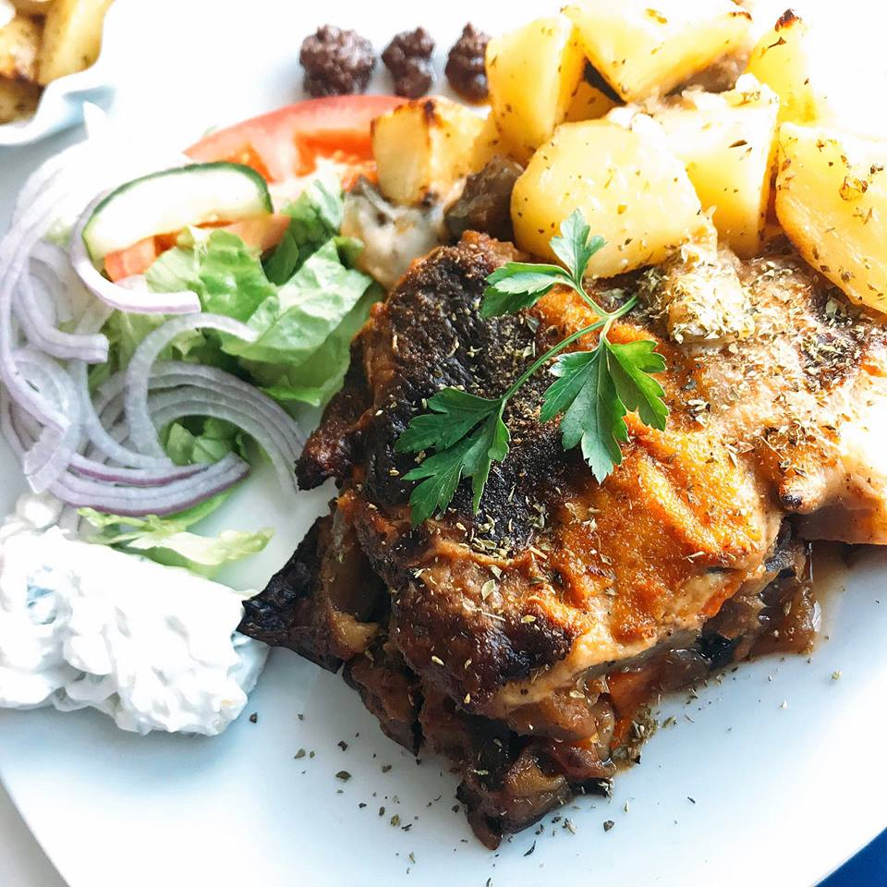Musakas, gyros, bifteki e suvlaki são apenas alguns dos pratos gregos que já é possível provar e “chorar por mais” no CascaiShopping. A loja Pita Gourmet já abriu e está disponível para todos os apaixonados pela comida grega no Piso 1 do Centro. Esta é a quarta loja da marca a nível nacional, e serve o melhor da gastronomia grega.

Com uma história riquíssima, os pratos gregos distinguem-se pelos seus ingredientes de sabores únicos, graças ao clima do país e à proximidade do Mediterrâneo. O queijo feta, o azeite de oliva e o iogurte são alguns dos muitos ingredientes que tornam estes pratos e iguarias ainda mais apetecíveis.

No final da refeição os mais gulosos poderão ainda provar algumas das sobremesas típicas deste país europeu. Gelado caseiro ou kataifi - uns ninhos de massa filo recheado com amêndoas e baunilha - são duas das muitas opções disponíveis na ementa.

Disponível no Piso 1 do CascaiShopping, a loja Pita Gourmet fará todos os visitantes viajar pela Grécia, pelas suas ilhas e pelas paisagens arrebatadoras que compõem este país do sul da Europa.

Sobre o CascaiShopping
Privilegiadamente localizado na zona de Cascais, numa área de influência de um dos concelhos mais ricos de Portugal, o CascaiShopping dispõe de um público-alvo de cerca de 813.000 habitantes numa zona turística de excelência. Na área total de mais de 73 mil m2 distribuem-se 199 lojas, repletas das mais recentes novidades do mundo da moda e do glamour, para além de sete salas de cinema e uma sala IMAX e 40 restaurantes. O CascaiShopping dispõe de 3.521 lugares de estacionamento gratuitos.
A par da experiência única de compras e de lazer que oferece aos seus clientes, o CascaiShopping assume a responsabilidade de dar um contributo positivo para um mundo mais sustentável, trabalhando ativamente para um desempenho excecional nas áreas ambiental e social. Todas as iniciativas e novidades sobre o Centro podem ser consultadas no site www.cascaishopping.pt e no Facebook www.facebook.com/cascaishopping

Para mais informações por favor contactar:
Lift Consulting – Catarina Marques // Maria Fernandes
M: +351 934 827 487 | M: +351 911 790 060
catarina.marques@lift.com.pt // maria.fernandes@lift.com.pt

